Ricerca&Sviluppo - % su PIL - previsionale 2020
Scostamento target UE27 (3%)
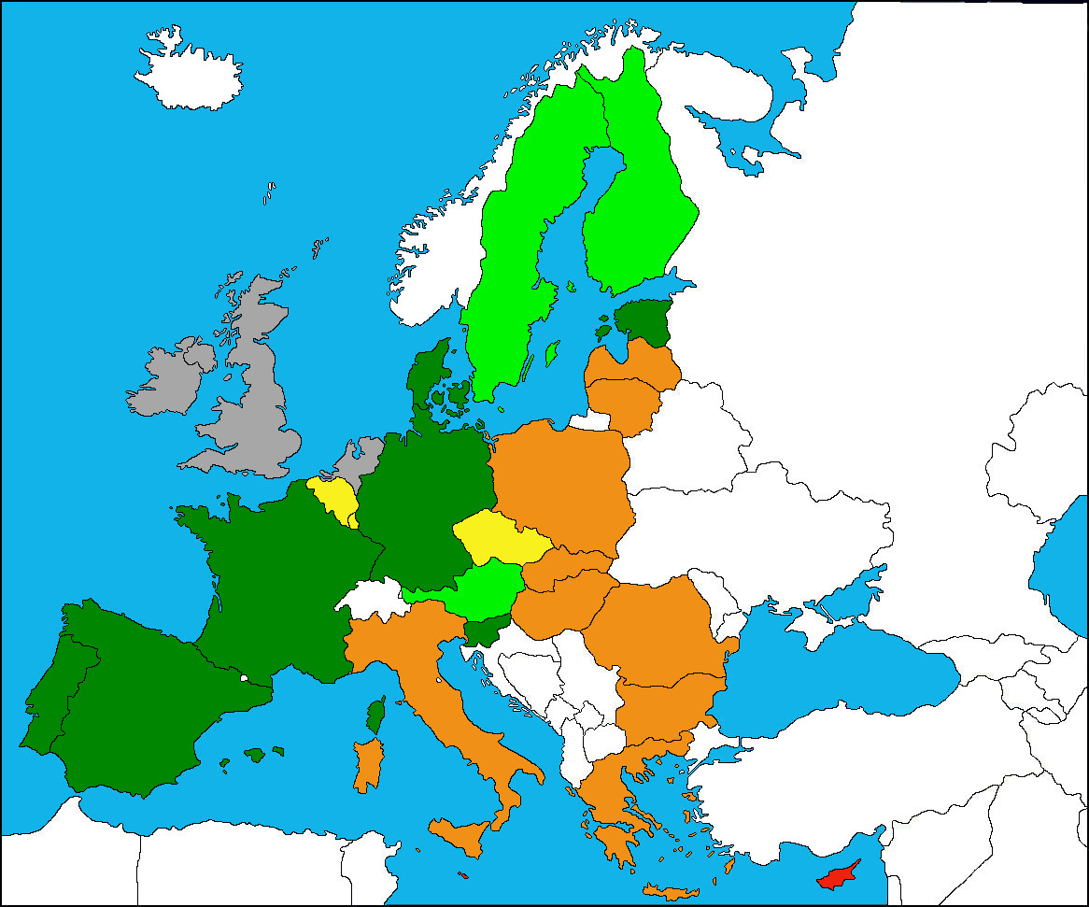
Previsione superiore al target UE
Raggiungimento del target
Scostamento negativo dal target tra -0,1% e -0,9%
Scostamento negativo dal target tra -1% e -2%
Scostamento negativo dal target < -2%

